УВАЖАЕМЫЕ РОДИТЕЛИ! Ваш личный пример неукоснительного соблюдения Правил и постоянное напоминание детям безопасных навыков поведения на дороге – залог детской безопасности!
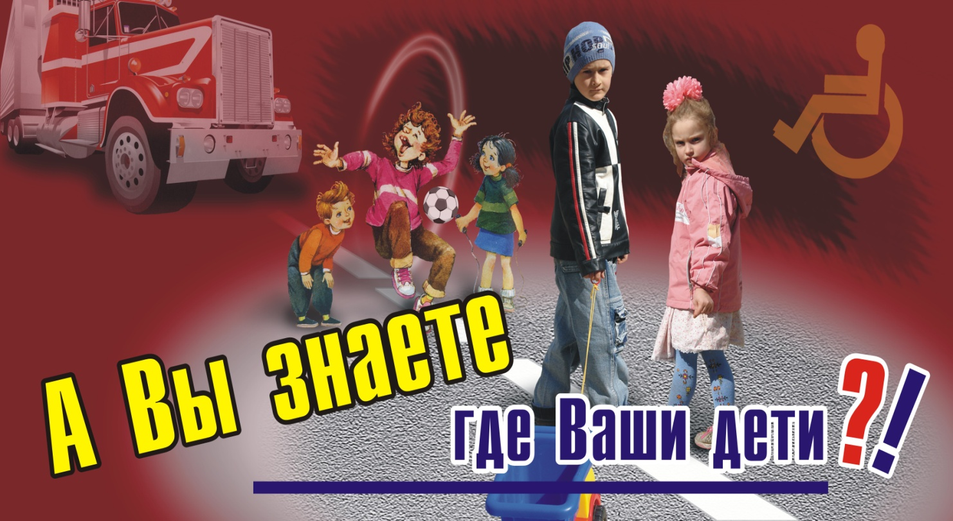

УВАЖАЕМЫЕ ВОДИТЕЛИ! Помните! Главный фактор, способствующий снижению детской аварийности – Ваше умение за рулем предвидеть опасность и готовность в любой момент снизить скорость до безопасных пределов, позволяющая немедленно остановить Ваш автомобиль при внезапном появлении ребенка на дороге!
ГАИ УВД Могоблисполкома

